|  |  |  |
| --- | --- | --- |
|  |  |  |

Développement d'une application pour le suivi administratif et financier d'un cabinet dentaire

Par

RANDRIARIMALALA Johary Anthony

Mémoire présenté  
en vue de l’obtention du grade de Licence

en Informatique

option Développement

Juin, 2025

Jury :

Dr Olivier Robinson, président  
 M. Tahina Razafinjoelina, examinateur  
 M. Roger Dupont, encadreur professionnel

© RANDRIARIMALALA Johary Anthony, 2025

Table des matières

Liste des tableaux ii

Liste des figures iii

Glossaire iv

Avant-propos 1

L’IT University 1

HPI BUSINESS PARTNER 2

Remerciements 2

Introduction 4

1 Présentation du projet 5

1.1 Objectifs du projet 5

1.2 Planning de réalisation 6

1.3 Technologies utilisées 7

1.3.1 Framework Laravel 9.52.18 7

1.3.2 Javascript 9

1.3.3 PostgreSQL 9

2 Réalisation de l’application 10

2.1 Analyse et conception 10

2.1.1 Analyse de l'existant 10

2.1.2 Conception de l’application 11

2.2 Développement par fonctionnalité ou module 18

2.2.1 Gestion des utilisateurs 18

2.2.2 Gestion des dossiers 19

2.2.3 Gestion des devis et prothèse 21

2.2.4 Gestion des utilisateurs 24

2.3 État d’Analyse et Statistiques 25

2.3.1 État numéro 1 25

2.3.2 État numéro 2 25

2.3.3 Statistique numéro 1 25

2.4 Problèmes rencontrés et solutions 26

3 Évaluation du projet et connaissances acquises 27

3.1 Bilan pour l'entreprise 27

3.2 Bilan personnel 27

3.3 Extension et évolution de l’application 27

Conclusion 28

Bibliographie 29

Annexe i

# Liste des tableaux

Tableau 1: Comparatif entre les frameworks Laravel, Symfony et CodeIgniter 9

Tableau 2: Comparatifs entre les BDD: PostgreSQL, MySQL et Oracle 10

# Liste des figures

Figure 1: Diag.de GANTT, Préparation 6

Figure 2: Diag. de GANTT, Développement (Authentification et CRUD de base) 6

Figure 3: Diag. de GANTT, Développement (Traitement de données et Historique) 7

Figure 4: Diag. de GANTT, Développement (Dashboard et Import/Export de données) 7

Figure 5: Diag. de GANTT, Test et Déploiement 7

Figure 6 : Architecture MVC Laravel 12

Figure 7 : Schéma des tables principales 14

Figure 8 : Suite du schéma des tables principales 15

Figure 9: Tables dénormalisées pour l'import et l'historique 16

Figure 10: Vues SQL pour l’analyse et l’exploitation des données 17

Figure 11: Écran Authentification 18

Figure 12: Écran liste et Création d'utilisateur 19

Figure 13: Écran modification de rôle d’utilisateur 19

Figure 14: Écran création de dossier 20

Figure 15: Écran liste de dossiers 21

Figure 16: Écran détails de dossier 21

# Glossaire

**Acte.** Intervention ou procédure réalisée par un professionnel de santé.

**ALD (Affection Longue Durée).** Maladie nécessitant un traitement prolongé pris en charge à 100 % par la sécurité sociale.

**Back-end.** Partie d'une application qui gère la logique, les bases de données et les serveurs, invisible pour l'utilisateur.

**BDD (Base De Données).** Système pour stocker et gérer des informations structurées.

**Bilan Financier.** Document comptable résumant la situation financière d'une organisation.

**CA (Chiffre d'Affaires).** Montant total des ventes réalisées.

**CB (Carte Bancaire).** Moyen de paiement électronique.

**C2S (Couverture Maladie Universelle).** Dispositif d’accès aux soins pour les personnes sans couverture sociale.

**CM24 (Couverture Maladie 24 heures).** Dispositif d’assurance santé de base pour les soins médicaux.

**Cotation.** Attribution d’un code pour un acte médical pour la facturation, ce code est associé à un prix déterminé pour l'acte ou traitement réalisé, et permet de calculer le montant à payer par le patient ou l'assurance.

**CRUD** (**Create, Read, Update, Delete**)**.** désigne les 4 opérations de base pour gérer des données dans une application.

**CSRF (Cross-Site Request Forgery).** Type d'attaque où un utilisateur est incité à exécuter une action non voulue sur un site où il est authentifié.

**Diagramme de Gantt** : Outil de gestion de projet permettant de visualiser les tâches planifiées sur une ligne du temps. Il montre la durée, l’enchaînement et la progression des différentes étapes du projet.

**Empreinte.** Réplique des dents ou de la bouche utilisée pour fabriquer des prothèses dentaires.

**Eloquent ORM.** C'est un système de gestion des bases de données en PHP, utilisé dans Laravel, qui permet de manipuler les données des bases de données de manière simple en utilisant des objets au lieu d'écrire des requêtes SQL manuelles.

**Front-end.** Partie visible d'une application, ce que l'utilisateur voit et avec lequel il interagit.

**Framework.** Ensemble d'outils et de bibliothèques qui facilitent le développement d'applications en fournissant des structures et des conventions prédéfinies.

**Indus payé.** Montant versé à tort à un bénéficiaire ou à un professionnel de santé, mais déjà remboursé à l'organisme gestionnaire. L’erreur a donc été corrigée.

**Indus en attente.** Montant versé par erreur et pas encore remboursé. Il est en attente de régularisation ou fait l’objet d’une procédure de recouvrement.

**Indus irrécouvrable.** Montant versé par erreur, mais qui ne peut plus être récupéré, par exemple en raison d’une insolvabilité, d’un délai dépassé ou d’une décision administrative.

**Mutuelle.** Assurance complémentaire santé qui prend en charge des frais non remboursés par la sécurité sociale.

**PEC (Prise en Charge).** Couverture des frais de santé par un organisme (Sécu, mutuelle, etc.).

**PHP.** Un langage de programmation utilisé pour créer des sites web dynamiques, principalement côté serveur, permettant d'interagir avec des bases de données.

**Prothèse.** Dispositif médical remplaçant une partie du corps, comme une dent ou un membre.

**RAC (Reste À Charge).** Montant à la charge du patient après remboursement des assurances.

**RC (Responsabilité Civile).** Assurance couvrant les dommages causés à autrui.

**RO (Régime Obligatoire).** Assurances ou régimes qui couvrent les soins de santé de base.

**Sécu (Sécurité sociale).** Système de protection sociale contre les risques financiers liés à la santé.

**Virement.** Transfert d’argent d'un compte à un autre

# Avant-propos

Le présent mémoire présente les résultats du travail effectué lors de mon stage de fin d’études de Licence en Informatique de l’IT University; stage effectué dans l’entreprise HPI BUSINESS PARTNER durant trois mois, de Décembre à Mars 2025.

Afin de poser clairement le contexte de ce mémoire, je vais présenter succinctement d’une part l’IT University et d’autre part mon entreprise d’accueil.

## L’IT University

Fondée en 2011, l’IT University (ou ITU) est une université privée, spécialisée en informatique, formant les jeunes bacheliers, de préférence scientifiques :

* En trois ans, pour l‘obtention d’une :
  + Licence, option Développement, Réseaux et Bases de Données ou Web et Design
  + Licence, option Graphic Design ou Communication Digitale
* En cinq ans, pour l’obtention d’un :
  + Master MBDS en coopération avec l’Université Côte d’Azur à Nice Sophia Antipolis – France
  + Master BIHAR en coopération avec l’ESTIA du Pays Basque - France

Étant une formation professionnalisante, l’ITU a tissé des liens forts avec ses partenaires industriels, dont l’opérateur convergent TELMA et la plupart des entreprises et institutions du secteur des TIC[1]. Ces partenaires participent effectivement à la formation par la fourniture de connexion Internet à haut débit, l’envoi de conférenciers ou par l’accueil des étudiants en stage. Beaucoup de ces partenaires recrutent aussi les sortants dès leur sortie d’École.  
D’autre part, le corps enseignant de l’ITU est constitué intégralement de spécialistes de très haut niveau et obligatoirement actifs professionnellement dans leurs domaines respectifs.

## HPI BUSINESS PARTNER

HPI Business Partner est une société basée à Antananarivo, spécialisée dans la mise en relation et la mise à disposition de talents malgaches pour les entreprises françaises et les filiales implantées à Madagascar. Forte d’une équipe managériale cumulant plus de dix ans d’expérience dans le recrutement et la gestion des ressources humaines entre la France et Madagascar. Parmi ses services elle propose :

* Un service de mise en relation et de mise à disposition de profils qualifiés
  + Administratifs et financiers
  + Back-office (gestion des flux, saisie, suivi)
  + Support RH externalisé (recrutement, formation, onboarding)
* Une offre de gestion back-office dédiée aux cabinets dentaires
  + Vérification et validation des dossiers (droits Sécurité Sociale, mutuelles, Moaï/Doctolib)
  + Sécurisation des actes et suivi des devis (télétransmission, tableur de suivi)
  + Suivi des prises en charge mutuelles et consignation des réponses
  + Numérisation et enregistrement des paiements, pointage bancaire quotidien
  + Analyse mensuelle des KPI : chiffre d’affaires par praticien, taux d’encaissement, reporting

## Remerciements

En premier lieu, je tiens à exprimer ma profonde gratitude envers Dieu Tout-Puissant, qui m’a offert force et guidance tout au long de cette aventure.

Je souhaite également remercier l’IT University et son équipe pédagogique, dont le soutien et l’exigence académique ont façonné ces trois années d’études enrichissantes.

Je suis particulièrement reconnaissant envers HPI BUSINESS PARTNER, mon entreprise d’accueil, qui m’a offert l’opportunité de mettre en pratique mes acquis et de découvrir le monde professionnel dans des conditions stimulantes et formatrices. Leur confiance et leur accompagnement ont été essentiels pour la réalisation de ce mémoire.

Enfin, je remercie chaleureusement ma famille, mes amis et tous ceux qui m’ont encouragé et soutenu dans chaque étape de ce parcours. Leur présence a été une source constante de motivation et d’inspiration.

# Introduction

L’essentiel du travail que j’ai réalisé a porté sur le thème : **« Développement d'une application pour le suivi administratif et financier d'un cabinet dentaire »**, visant à optimiser les processus administratifs et financiers dans ce secteur. La mise en place d’une telle solution numérique répond à un besoin de centralisation et d’automatisation pour améliorer la qualité de service et la productivité des équipes.

Actuellement, la gestion des dossiers patients, des devis et des paiements repose souvent sur des outils dispersés (supports papier, emails, logiciels distincts), entraînant des pertes de temps, des erreurs de traitement.... Face à ces limites, le développement d’une application intégrée, centralisant l’ensemble des données et automatisant les principales tâches, s’est imposé comme une réponse pertinente.

Au cours de mon stage, mes réalisations principales ont été :

• **Réalisation 1** : Conception et développement d’un module de gestion des patients, permettant la création, la mise à jour et la consultation sécurisée des dossiers.

• **Réalisation 2** : Implémentation d’un module de suivi des paiements.

• **Réalisation 3** : Développement d’un module de communication facilitant l’envoi de rappels.

• **Réalisation 4** : Intégration d’un système de sécurité, avec gestion des rôles et cryptage des données.

Pour répondre à ces problématiques, j’ai développé une application web intégrant plusieurs modules clés. Cette solution permet de centraliser l’ensemble des données relatives aux patients, aux devis et aux paiements. Son interface, intuitive et sécurisée, offre aux utilisateurs la possibilité de consulter et de traiter efficacement les informations, facilitant ainsi l’optimisation du temps de travail.

Je commencerai par présenter le projet de l'application, puis j'expliquerai en détail les différentes étapes de son développement. Enfin, je partagerai les résultats obtenus ainsi que les enseignements tirés tout au long du processus.

# Présentation du projet

## Objectifs du projet

Le développement de l'application de gestion du cabinet dentaire répond à plusieurs objectifs :

* **Gestion centralisée des dossiers patients** :
  + Enregistrement et mise à jour des informations des patients.
  + Suivi des traitements.
* **Gestion des devis et CA** :
  + Création et suivi des devis pour les traitements dentaires.
  + Gestion des paiements et suivi des transactions.
* **Suivi des prothèses et appareillages dentaires** :
  + Traçabilité des travaux envoyés aux laboratoires.
* **Communication** :
  + Envoi de rappels de rendez-vous aux patients par email.
* **Interface intuitive pour la gestion administrative** :
  + Organisation des tâches administratives et financières.
  + Classement des documents et archivage sécurisé.
* **Sécurité** :
  + Gestion des accès avec authentification et rôles utilisateurs.
  + Stockage sécurisé des données sensibles.
* **Suivi des performances et statistiques** :
  + Génération de rapports et graphiques pour le suivi financier.
* **Importation de données Excel** :
  + Importation facile des données des patients, devis et transactions à partir de fichiers Excel pour une gestion simplifiée et rapide des informations.
* **Autres fonctionnalités intéressantes pouvant faciliter les suivis…**

## Planning de réalisation

La réalisation du projet s’est déroulée en 3 étapes principales:

* **La phase de préparation :** définition des besoins de l’entreprise et planification du projet.
* **La phase de développement :** développement de l’application.
* **La phase de test et déploiemen**t : formation des utilisateurs, réalisation des tests et mise en service de l’application.

Les diagrammes de Gantt ci-dessous représentant la planification du projet.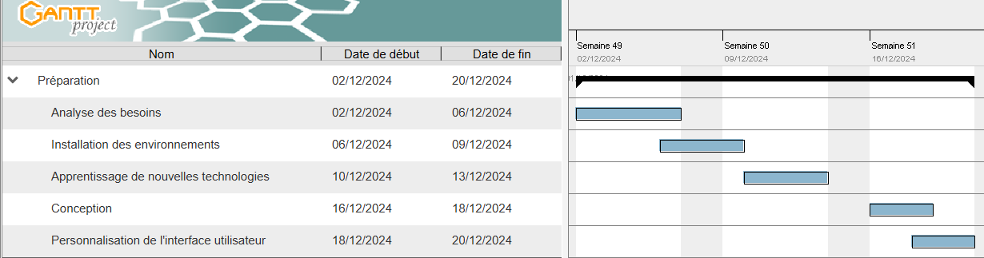

Figure 1: Diag.de GANTT, Préparation

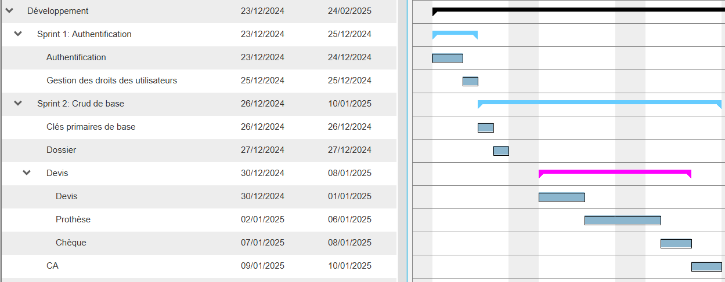

Figure 2: Diag. de GANTT, Développement (Authentification et CRUD de base)

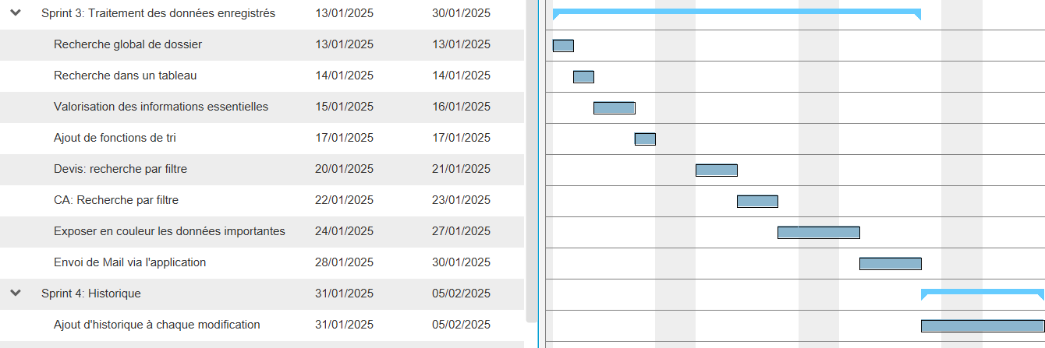

Figure 3: Diag. de GANTT, Développement (Traitement de données et Historique)

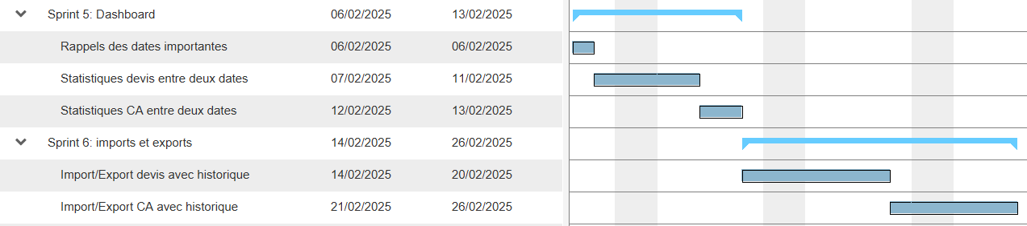

Figure 4: Diag. de GANTT, Développement (Dashboard et Import/Export de données)

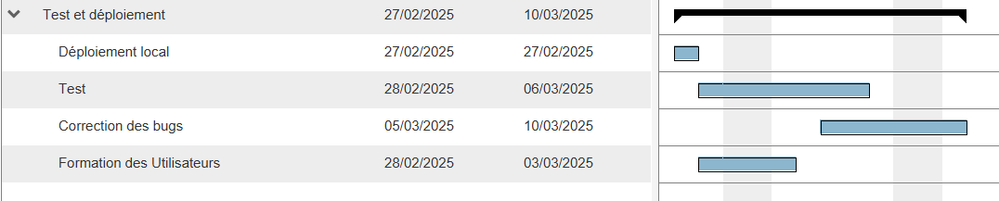

Figure 5: Diag. de GANTT, Test et Déploiement

## Technologies utilisées

### Framework Laravel 9.52.18

**Laravel** est un framework PHP open-source robuste, idéal pour développer des **applications logicielles modernes** (web ou desktop avec backend web). Voici ses avantages clés dans le projet :

**Architecture MVC**

* Structure claire, facilitant la **maintenance** et l’évolution du code.
* Séparation logique entre la logique métier (Modèle), l’interface (Vue) et les contrôles (Contrôleur).

**Base de données & Eloquent ORM**

* Interaction simplifiée avec la BDD via des **objets** (moins de SQL brut).

**Sécurité intégrée**

* Protection **CSRF** contre les attaques externes.
* **Hashage automatique** des mots de passe (bcrypt).
* Middlewares pour **gérer les accès** (ex : authentification, rôles utilisateurs).

**Extensible et scalable**

* Adapté aux **logiciels complexes** (gestion de données, multi-utilisateurs, etc.).
* Supporte les APIs (pour une éventuelle intégration avec d’autres services).

**Communauté & écosystème**

* Bibliothèques prêtes à l’emploi.
* Documentation complète et forums actifs pour résoudre les problèmes rapidement.

Comparatif avec d’autres frameworks PHP :

|  |  |  |  |
| --- | --- | --- | --- |
| Framework | Laravel | Symfony | CodeIgniter |
| Adapté pour des backoffices | Idéal pour un backoffice grâce à son administration, son Eloquent ORM, et sa syntaxe claire. | Convient aux backoffices complexes mais nécessite plus de travail. | Moins de fonctionnalités intégrées, mais bon pour des projets simples. |
| Performances | Bonnes, grâce à une gestion fine de la mémoire et des optimisations. | Performant aussi, mais Symfony demande plus de configuration fine | Très bonnes pour des projets légers, mais limite la flexibilité à grande échelle. |
| Sécurité | Très sécuritaire avec des outils comme l'authentification et la protection CSRF intégrée. | Très sécurisé, avec des fonctionnalités avancées, mais nécessite une configuration poussée. | Moins de fonctionnalités de sécurité avancées par défaut. |
| Documentation | Excellente, très complète et régulièrement mise à jour. | Très bonne, mais plus complexe et technique. | Documentation plus simple mais parfois limitée. |

Tableau 1: Comparatif entre les frameworks Laravel, Symfony et CodeIgniter

### Javascript

JavaScript est un langage de programmation incontournable dans le développement web moderne, utilisé pour rendre les pages web interactives et dynamiques. Bien que Laravel soit principalement côté serveur, JavaScript est essentiel pour le développement côté client. Celui-ci permet de faire des appels API en utilisant AJAX, ce qui permet d'échanger des données avec le backend Laravel sans avoir à recharger la page.

En plus, **Chart.js** est une bibliothèque JavaScript populaire utilisée pour créer des graphiques interactifs et visuellement attractifs directement sur le côté client.

### PostgreSQL

PostgreSQL est un système de gestion de base de données relationnelle (SGBDR) open-source, réputé pour sa robustesse et sa flexibilité. Dans ce projet, PostgreSQL est utilisé comme base de données principale pour stocker et gérer les informations.

Comparatif avec d’autres bases de données relationnelles :

|  |  |  |  |
| --- | --- | --- | --- |
| Base de données | PostgreSQL | MySQL | Oracle |
| Type | Relationnelle | Relationnelle | Relationnelle |
| Performance | Excellentes, particulièrement pour les gros volumes de données | Bonnes pour des applications plus simples | Très bonnes, mais optimisées pour des environnements complexes |
| Sécurité | Très sécurisée. | Bonne sécurité. | Très sécurisée. |
| Accessibilité | Open-source et gratuit. | Open-source et gratuit. | Payant, avec des licences commerciales et un coût élevé pour des fonctionnalités avancées |

Tableau 2: Comparatifs entre les BDD: PostgreSQL, MySQL et Oracle

# Réalisation de l’application

## Analyse et conception

### Analyse de l'existant

L'entreprise, dans son rôle de pole dentaire, gère les opérations administratives et financières de plusieurs cabinets dentaires. Sa principale responsabilité est de centraliser et de superviser à distance toutes les activités non médicales associées au fonctionnement de ces cabinets, y compris :

* La gestion des dossiers des patients,
* Le traitement des devis, le suivi des paiements,
* La coordination avec les laboratoires dentaires (envoi et réception des prothèses, empreintes, etc.),
* La gestion des Chiffres d’Affaires.

Actuellement, cette gestion est basée sur des procédures manuelles et des outils non intégrés (fichiers Excel, emails, documents partagés), ce qui entraîne plusieurs limitations majeures :

* Manque de centralisation : les données sont dispersées, ce qui complique l'accès et la mise à jour.
* Risque d'erreurs et de perte d'informations en raison de la saisie manuelle.
* Suivi financier insuffisant : manque de visibilité en temps réel sur les paiements, les retards ou les factures impayées.
* Communication lente.

Par conséquent, la mise en œuvre d'une application centralisée est apparue comme une solution appropriée. Celle-ci permettrait d'automatiser les processus, de sécuriser les données et de fluidifier le travail.

### Conception de l’application

La conception est une étape très importante avant de commencer le développement d'une application. Elle permet de **préparer le travail**, de **structurer les idées** et de **s'assurer que tout est bien compris** avant de passer au code.

Grâce à la conception, on peut :

* Comprendre ce que l’utilisateur attend vraiment,
* Organiser le projet (base de données, pages, fonctionnalités, etc.),
* Gagner du temps lors du développement,
* Faciliter les modifications ou les améliorations plus tard.

#### Architecture MVC de Laravel

Afin de mieux comprendre le fonctionnement de Laravel d’abord, voici le schéma illustrant l’architecture MVC du Framework.

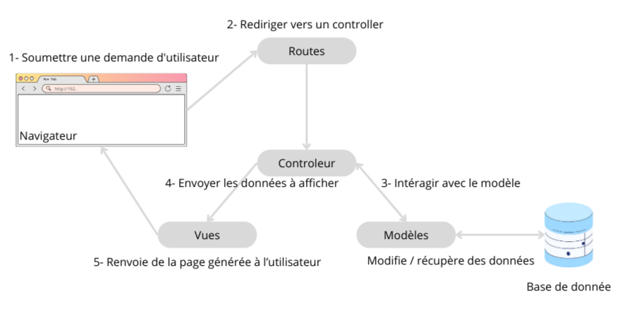

Figure 6 : Architecture MVC Laravel

#### Liste des travaux

Voici la liste des travaux lors de la réalisation du projet :

1. **Coté métier :**

* 32 Modeles,
* 20 Controllers
* 27 Vues (Nombre d’écrans)

1. **Coté base de donnée :**

* 32 Tableaux
* 4 Vues (précédés par « v_ » )

Les requêtes du Dashboard utilisent principalement des clauses **WHERE**, **GROUP BY**, **SUM** et **COUNT**. À chaque appel, une condition **WHERE** limite les données à une plage de dates précise. Ensuite, **GROUP BY** regroupe les résultats par critère (par exemple par praticien). Enfin, **SUM** et **COUNT** calculent les totaux ou le nombre d’enregistrements. Cette méthode permet de ne récupérer que les données utiles et d’alléger le traitement.

J’ai d’abord envisagé de créer d’autres **vues** pour simplifier ces requêtes. Cependant, comme chaque vue devrait être recalculée complètement pour appliquer le filtre de date, cela risque d’impacter les performances. C’est pourquoi j’ai choisi d’exécuter directement les requêtes dans l’application. Le dashboard reste ainsi rapide et ne charge que les données nécessaires à chaque affichage.

Afin de mieux comprendre la structure de la base de données, le MCD suivant présente l’ensemble des tables et vues conçues dans le cadre de ce travail.

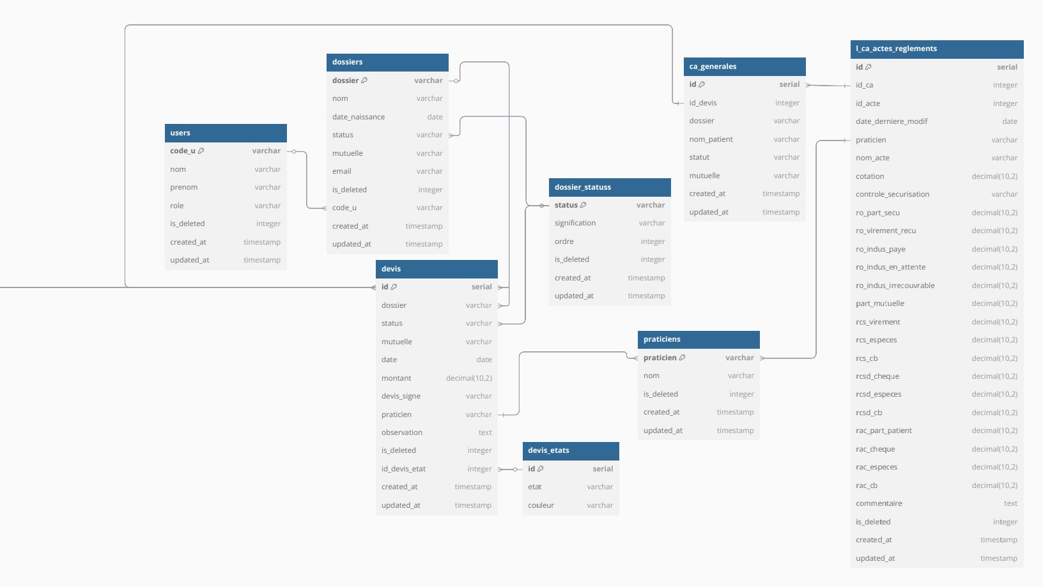

Figure 7 : Schéma des tables principales

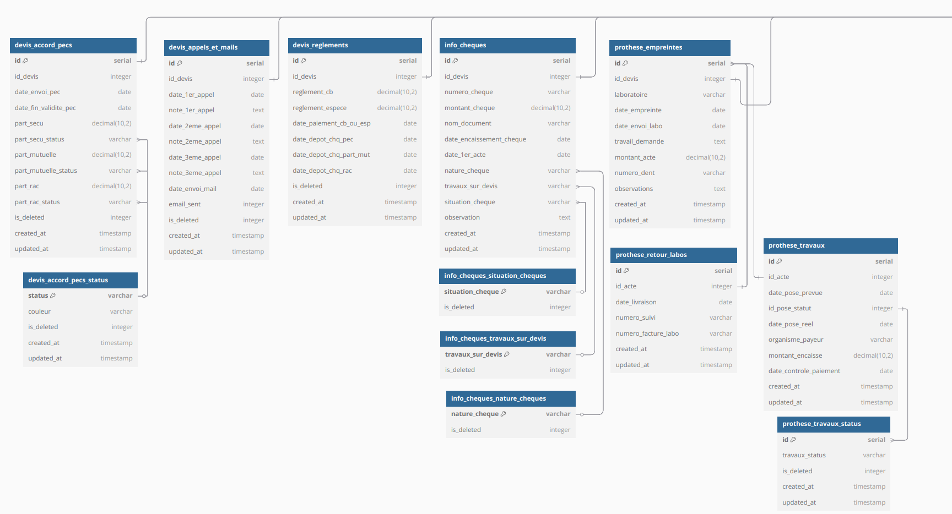

Figure 8 : Suite du schéma des tables principales

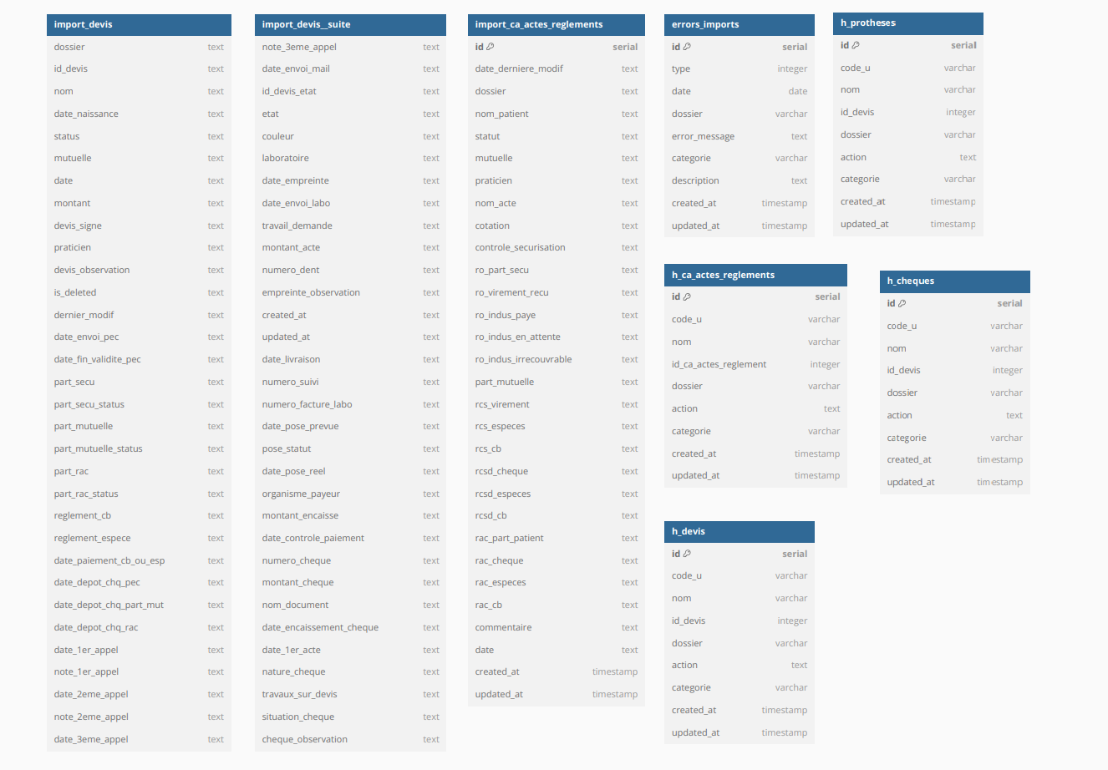

Figure 9: Tables dénormalisées pour l'import et l'historique

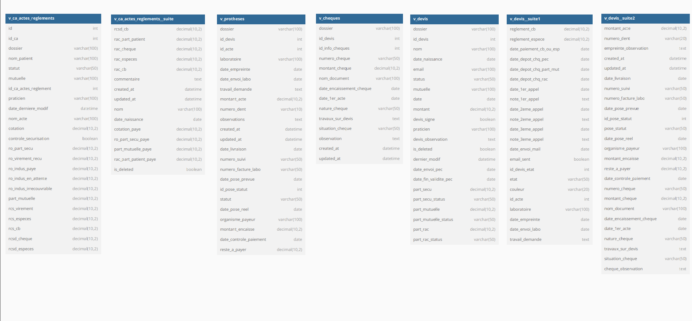

Figure 10: Vues SQL pour l’analyse et l’exploitation des données

## Développement par fonctionnalité ou module

Toutes les liste disposent d’une pagination à partir de 20 lignes.

### Gestion des utilisateurs

Le module de gestion des utilisateurs permet de créer, modifier, supprimer et consulter les comptes des utilisateurs de l’application. Il assure également la gestion des rôles (utilisateur, responsable CA, administrateur) ainsi que la définition des droits d’accès associés à chaque profil.

Ce module garantit que chaque utilisateur dispose d’un compte avec des permissions alignées sur ses responsabilités et son niveau d’accès dans le système. L’administrateur est responsable de l’attribution et de la modification des rôles, assurant ainsi un contrôle des accès à l’application.

#### Authentification

Pour pouvoir se connecter, un utilisateur dispose d’un code et un mot de passe.

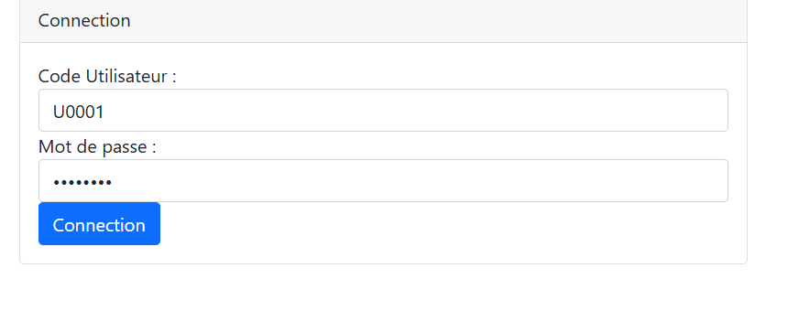

Figure 11: Écran Authentification

#### Création de compte

Seul un administrateur peut créer, modifier les rôles, supprimer et consulter les comptes des utilisateurs de l’application. (Demande de l’entreprise)

Lors de la création de compte, l’administrateur fournit un mot de passe temporaire pour l’utilisateur. Toutefois, lors de la première connexion de cet utilisateur créé, le système le dirige tout de suite vers la modification de son mot de passe.

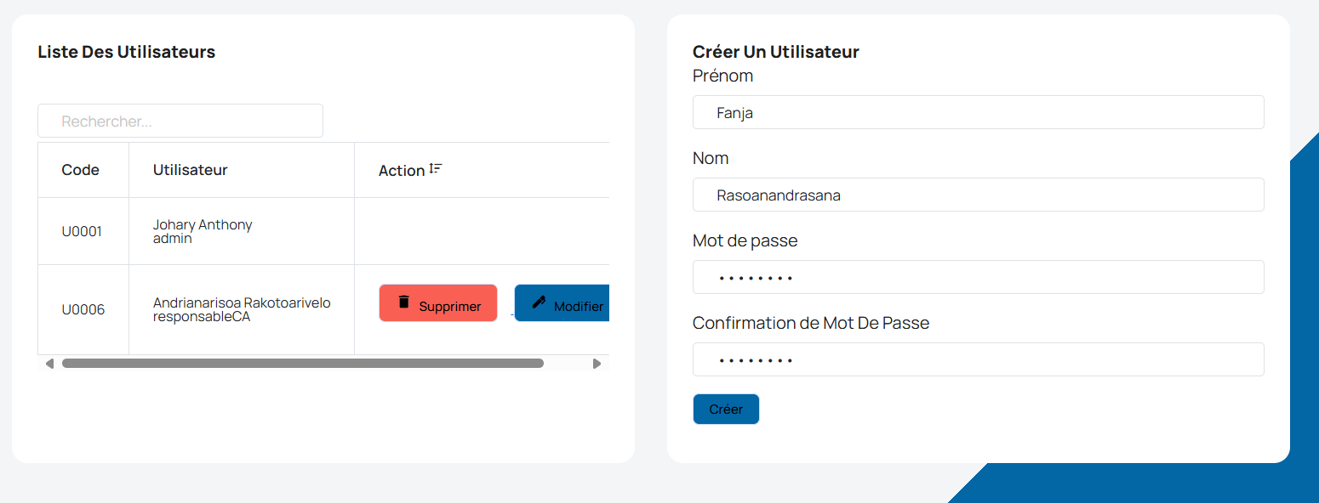

Figure 12: Écran liste et Création d'utilisateur

Pour modifier un rôle ou supprimer un utilisateur, le mot de passe de confirmation de l’administrateur est requis.

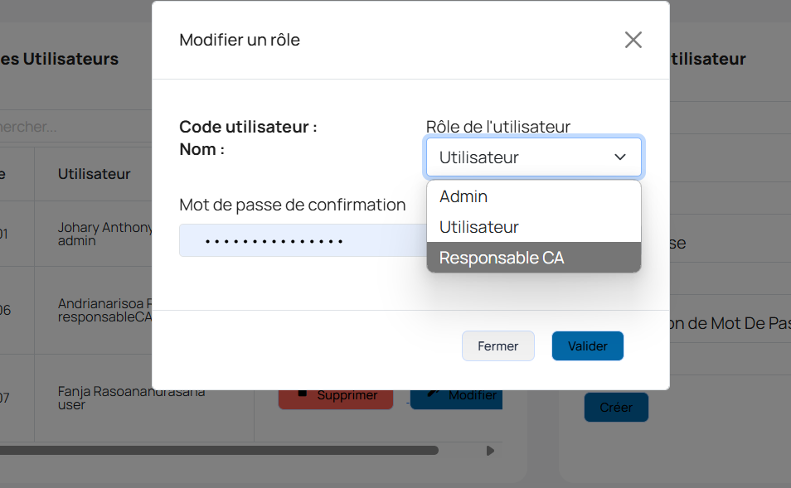

Figure 13: Écran modification de rôle d’utilisateur

Un message d’erreur apparaitra si des informations sont manquantes ou incorrectes.

### Gestion des dossiers

Les dossiers contiennent les informations de base des patients.

#### Création de dossier

Avant d'ajouter un devis & prothèse & chèque ou un chiffre d'affaires, il est nécessaire d'entrer le numéro de dossier du patient. Il est donc impératif de passer par cette étape pour enregistrer le dossier du patient. Le numéro de dossier du patient n'est pas généré automatiquement, car l'application fonctionne en local et récupère des informations depuis une source externe.

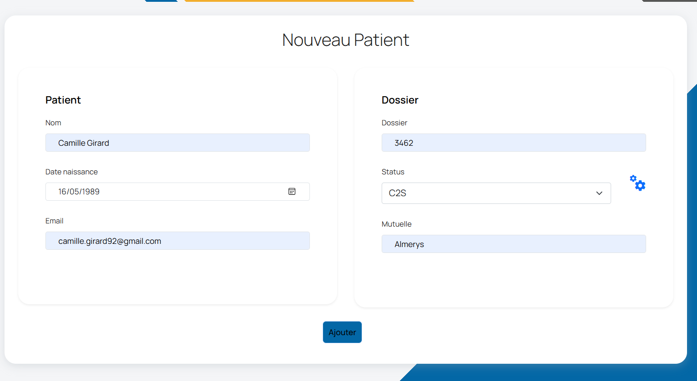

Figure 14: Écran création de dossier

A noter que les icones de paramètres en bleu permettent de gérer la suppression ou l’ajout d’un nouvel élément de la liste déroulante dans cette catégorie.

#### Liste des dossiers

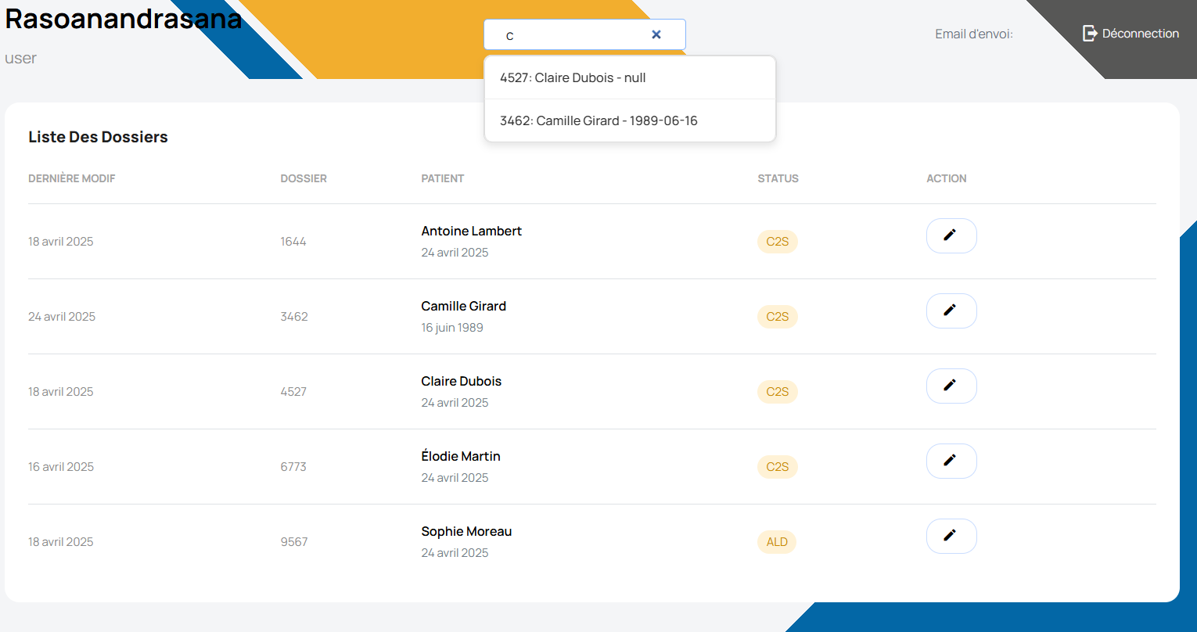

Figure 15: Écran liste de dossiers

En haut de chaque page, un champ de recherche permet de retrouver un dossier en saisissant un numéro de dossier, un nom ou une date de naissance.

#### Détails de dossier

En cliquant sur un dossier, tous les devis & prothèse & chèque associés à ce dossier s’affichent, ainsi que les lignes de chiffre d’affaires liées à ce dossier.

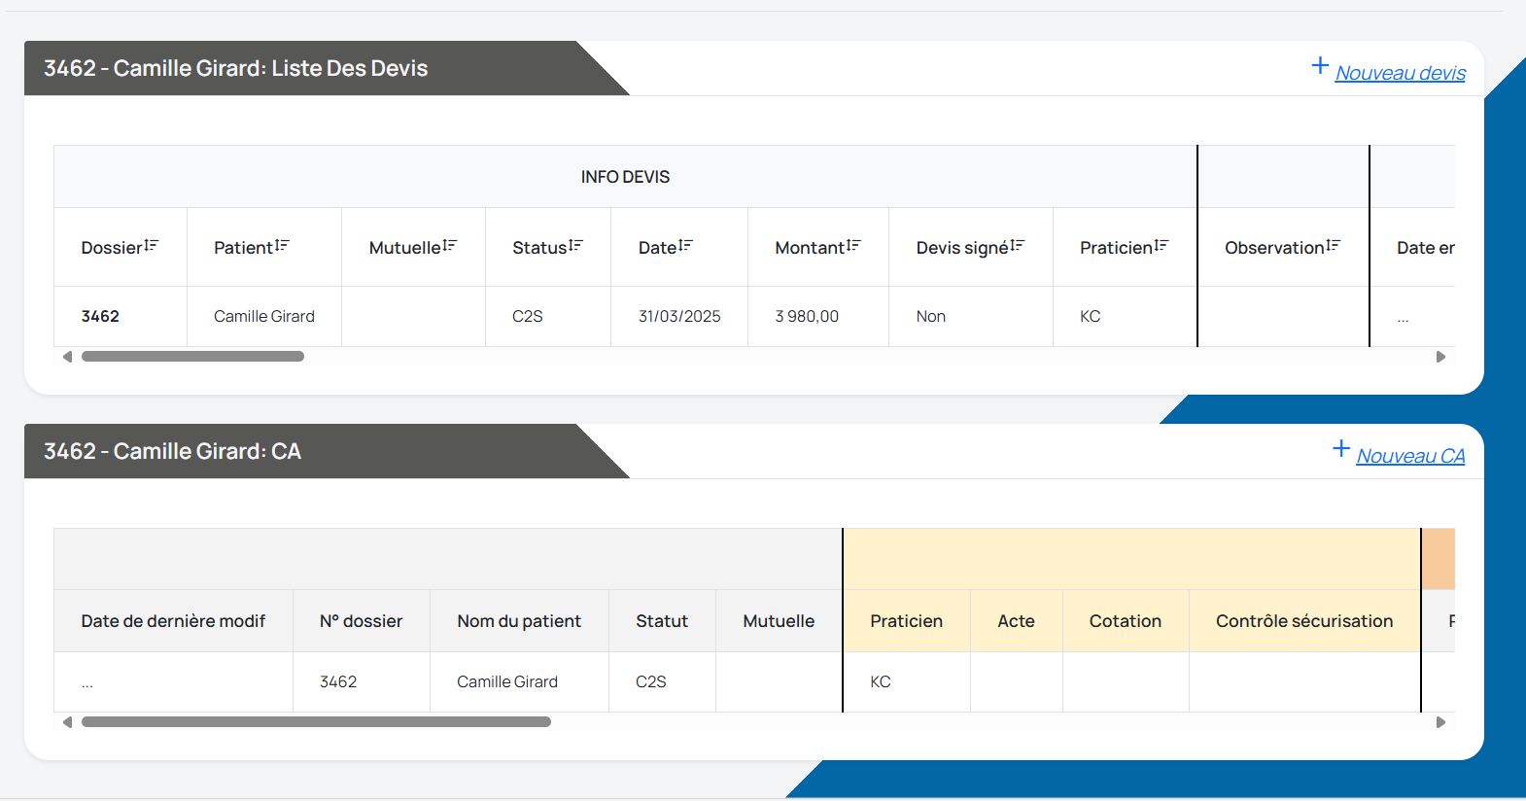

Figure 16: Écran détails de dossier

### Gestion des devis, prothèse et chèques

#### Liste des devis, chèques et prothèses associés

Afin de conserver une vue rapide sur les informations liées aux devis, nous avons opté pour afficher l'intégralité des colonnes, bien que leur nombre soit assez important. Pour faciliter la lecture et améliorer la lisibilité, un système de mise en forme colorée a été mis en place, permettant de distinguer rapidement les informations clés. Les informations liées au devis, prothèse et chèques sont tous contenus sur une ligne du tableau.

Les images ci-dessous représentent une partie des colonnes affichée avec des détails clés pour chaque couleur. Les détails des autres colonnes seront présentés plus tard.

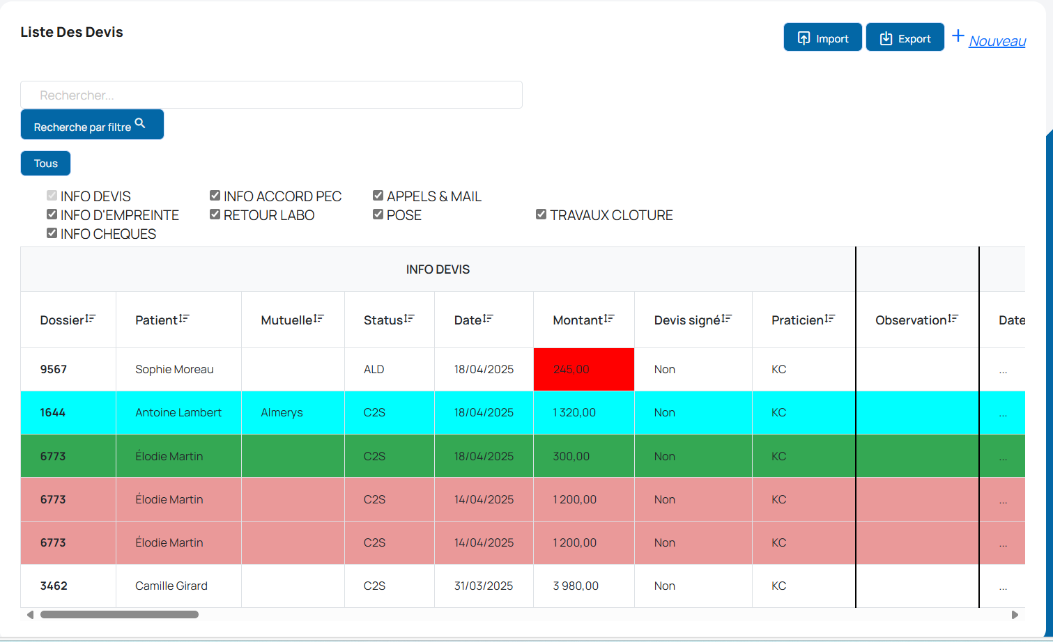

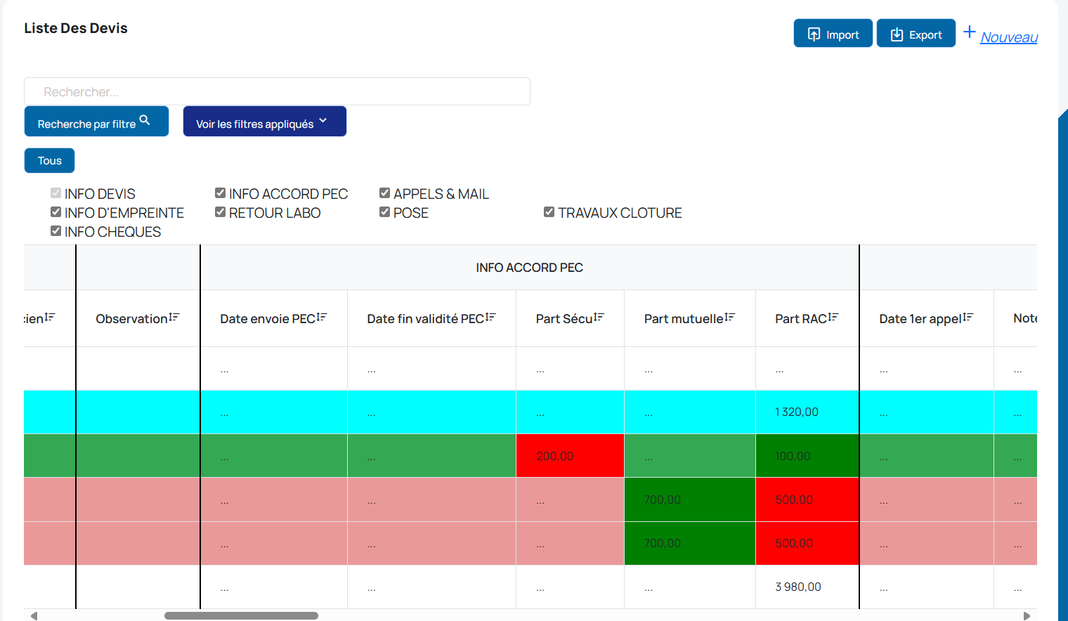

Chaque couleur de ligne représente un état de devis. On peut aussi distinguer d’autres couleurs dans des cellules distincts, ceux-ci facilitent une visualisation rapide de l’état de paiement, le rouge indique que ce n’est pas encore payé, tandis que le vert informe que c’est payé.

Pour optimiser la recherche et la navigation dans la liste des données, plusieurs fonctionnalités ont été mises en place : premièrement, un champ de recherche global situé en haut de la liste permet d’effectuer un filtrage rapide des lignes contenant la chaîne de caractères saisie. Deuxièmement, des cases à cocher permettent de contrôler l’affichage des colonnes, facilitant ainsi la focalisation sur un sous-ensemble de données. Troisièmement, un système de tri est intégré, permettant d’organiser les lignes selon les valeurs des colonnes. Enfin, un bouton dédié au filtrage avancé permet d’appliquer des critères spécifiques sur des colonnes telles que les dates (choisir entre deux dates), les montants (choisir entre un montant minimum et/ou maximum) ou encore les catégories, offrant une recherche plus ciblée.

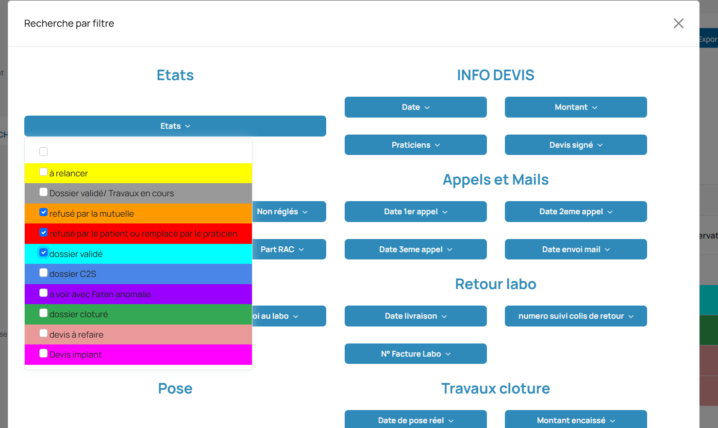

#### Détails et modification des devis, prothèses et chèques

Les détails permettent une vue d’ensemble sur les informations liées au devis, prothèses et les chèques contrairement à la liste qui permettait de visualiser une partie à chaque fois.

##### Afficher devis

Les détails de devis est la première page lorsqu’on clique sur une ligne dans la liste précédente. Elles présentent les informations liées au montant du devis, aux accords avec les mutuelles, ainsi qu’aux rappels de paiements.

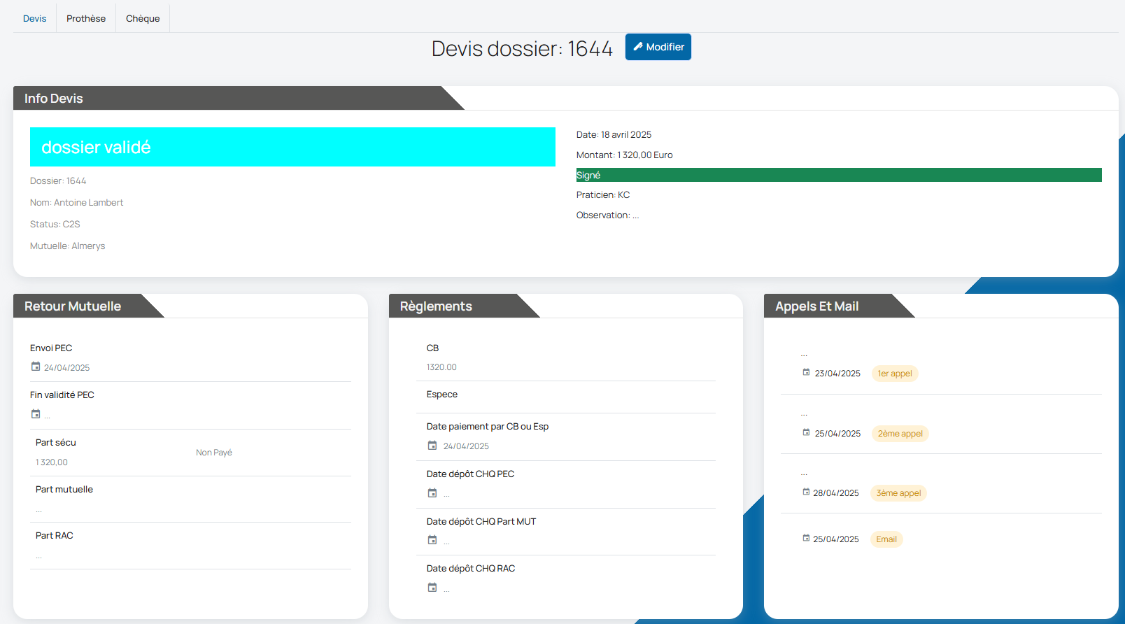

##### Afficher prothèse

Cette partie regroupe les informations sur les prothèses dentaires et les travaux dans le devis qu’on retrouvera ensuite dans le CA.

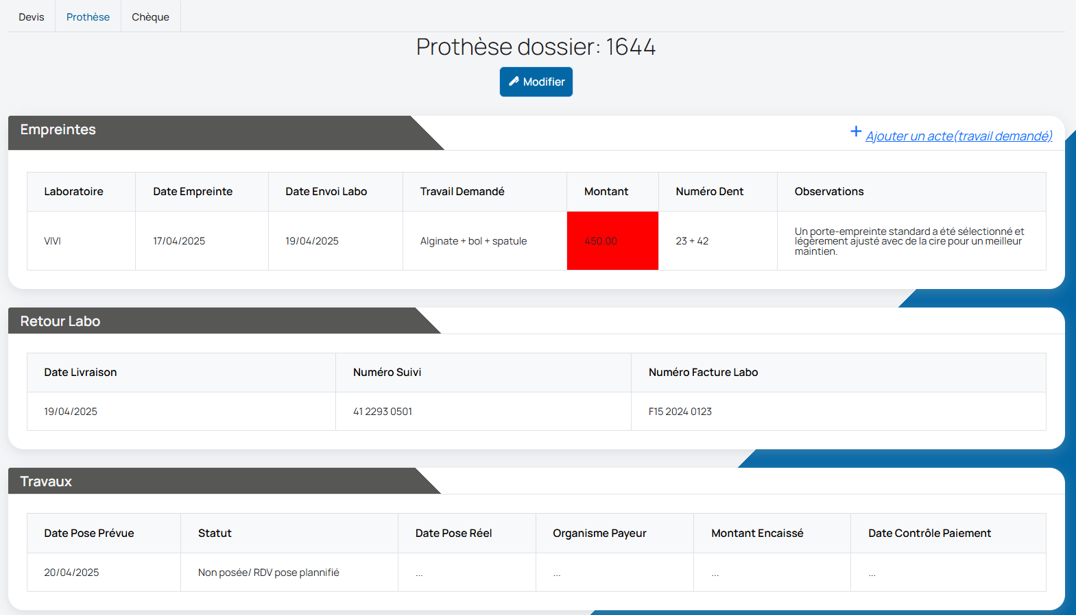

Ici aussi, une couleur est utilisée pour mettre en évidence un élément indiquant qu’il n’a pas encore été payé. Une case à cocher est disponible dans la section de modification pour le marquer comme payé.

Un devis peut inclure plusieurs actes (travaux). Pour en ajouter un, il suffit de cliquer sur « Ajouter un acte », ce qui nous redirigera vers une page similaire à celle de la modification d'une prothèse, mais qui permettra de créer un nouvel acte au lieu de le modifier. Cela n'affectera ni le devis existant ni les actes précédents, mais créera un nouvel acte lié à ce devis. En conséquence, une nouvelle ligne est ajoutée dans la liste des devis, créant des devis similaires, à l'exception de la partie concernant la prothèse.

##### Afficher chèque

Cette section regroupe les informations de paiement par chèque du devis.

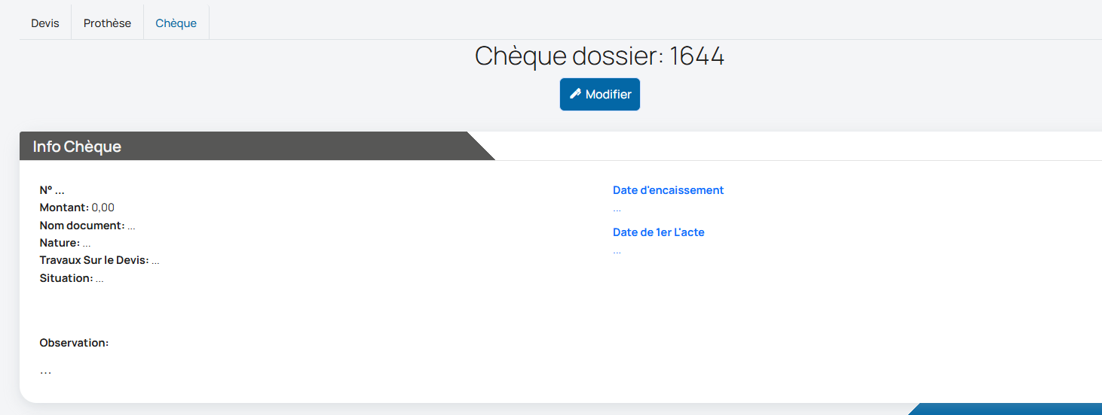

##### Modifier devis, prothèse et chèque

L’interface de modification des données est pratiquement le même que celui où on les affiche, alors il n'est pas nécessaire d'afficher tous les écrans de modification. Prenons juste un exemple sur la modification de devis :

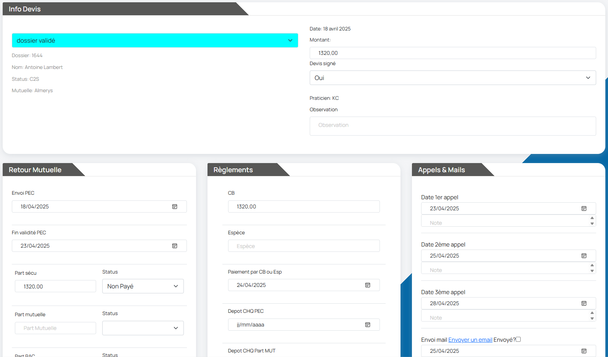

### Gestion financiers (CA)

Lors d’une création ou modification d’une prothèse dans un devis (mentionné dans **2.2.3.2.2****)**, une ligne de CA s’ajoute directement. Toutefois, une ligne de CA n’est pas forcément liée à un devis. Cela peut se produire, par exemple, lorsqu’il s’agit d’un acte urgent ne nécessitant pas de devis préalable. Ces lignes sont tout de même enregistrées pour garantir un suivi complet des encaissements et permettre une traçabilité financière.

#### Liste des CA

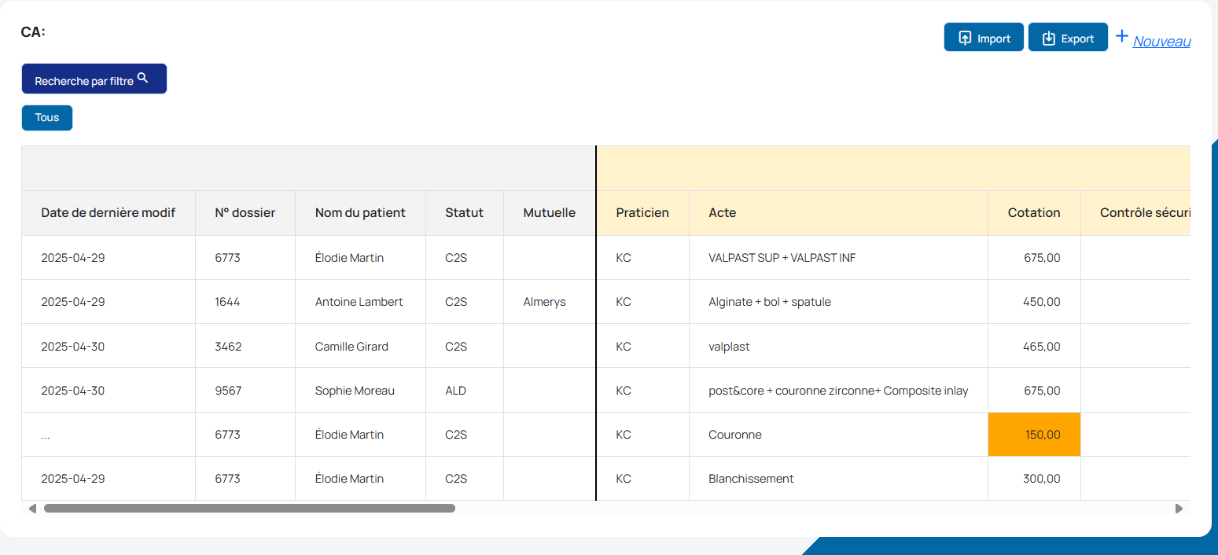

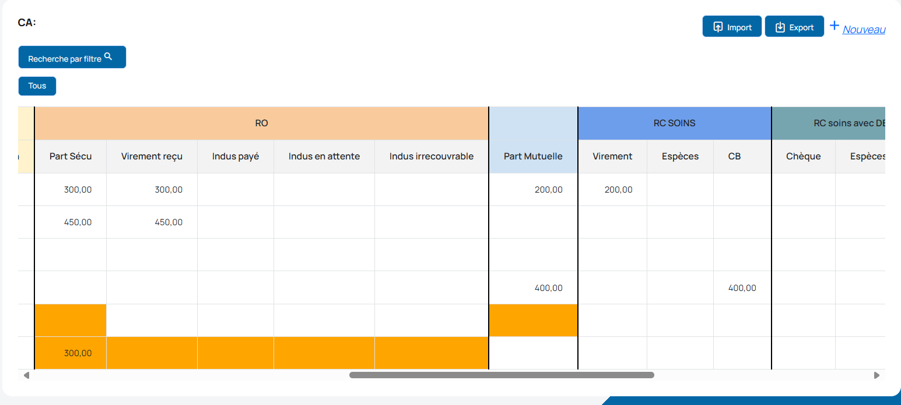

Comme pour la liste des devis & prothèses & chèques, le tableau comporte de très nombreuses colonnes. Pour faciliter la lecture, nous avons mis en place un code couleur en orange:

* **Cotation :** Montant total à payer pour chaque ligne de chiffre d’affaires, réparti en trois parts selon le statut du dossier : part sécu, part mutuelle et part RAC
* **Règle de couleur :** Si la somme des trois parts diffère du montant de la cotation, la colonne de chacune des parts et celle de la cotation sont coloriées en orange.
* **Modes de paiement :** Si la somme des trois parts diffère du montant de la cotation, la colonne de chacune des parts et celle de la cotation sont coloriées en orange. Si le montant effectivement versé par l’entité diffère du montant attendu, toutes les colonnes liées à ce mode de paiement sont affichées en orange.

Cette liste dispose aussi d’une recherche par filtre

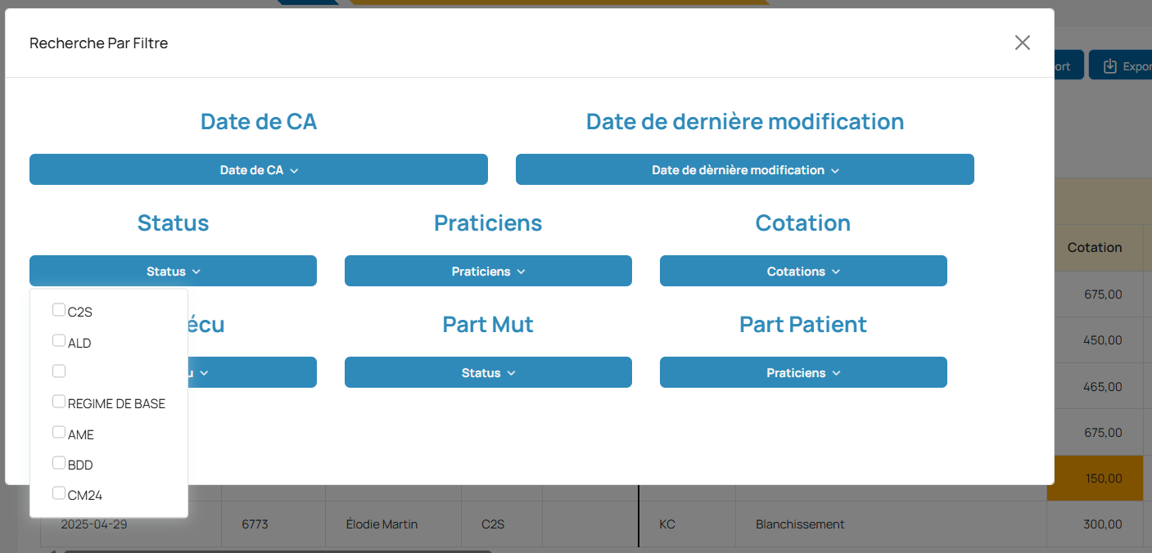

#### Modification CA

Pour une modification, il suffit juste de cliquer une ligne de la liste CA (2.2.4.1). L’exemple de modification ci-dessous illustre également le fonctionnement du code couleur présenté précédemment :

Pour une cotation de **150 €**, si la part de la mutuelle est **100 €**, le reste à charge (RAC) **45 €** et que tous sont déjà réglés, le total versé (145 €) ne correspond pas aux 150 € attendus. Dans ce cas, la cellule reste colorée en orange pour signaler cet écart.

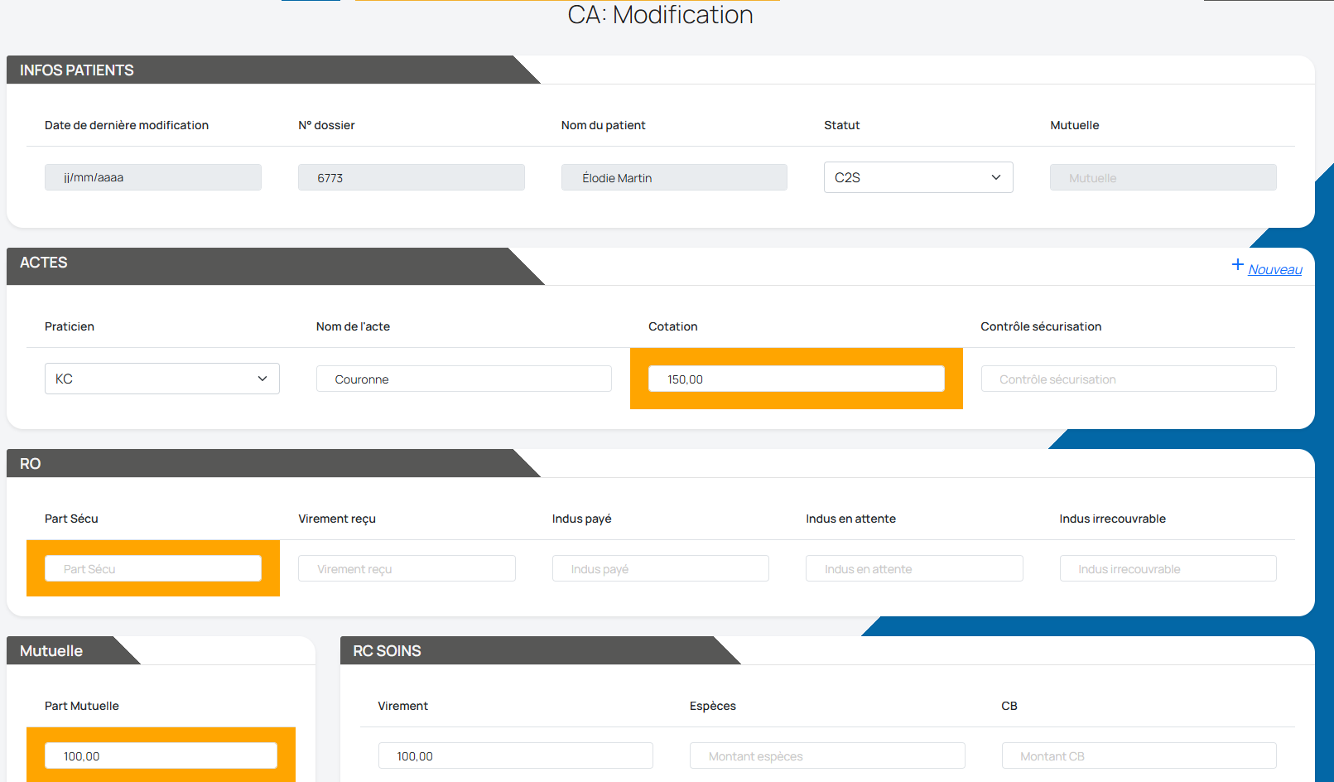

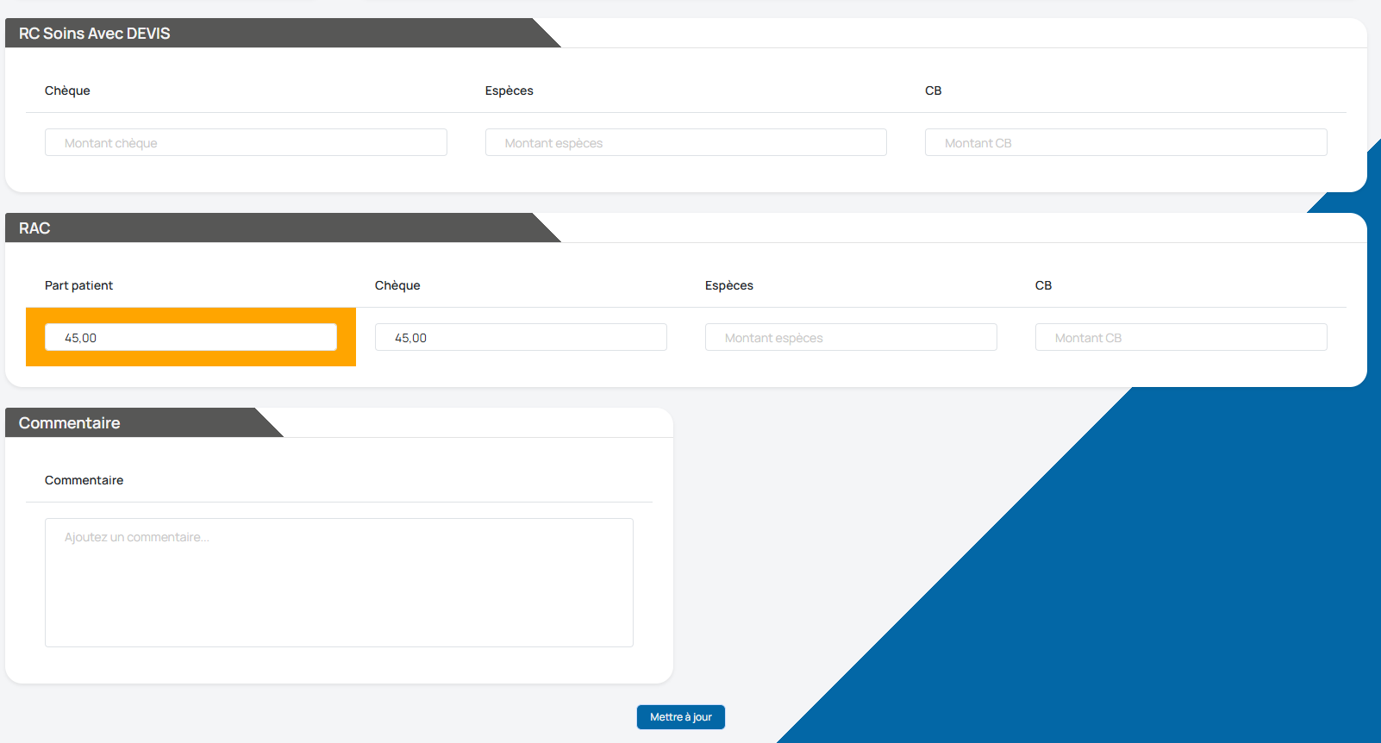

### Envoi de mail

Ce module permet d’envoyer directement depuis l’application des e-mails de relance de paiement au payeur.

#### Configuration de l’adresse mail

Avant tout envoi d’e-mail, l’adresse de l’expéditeur doit être configurée. Cette configuration étant propre à chaque utilisateur, il faut la définir pour chaque nouveau compte ; en revanche, pour un utilisateur déjà configuré, l’envoi d’e-mails fonctionne immédiatement.

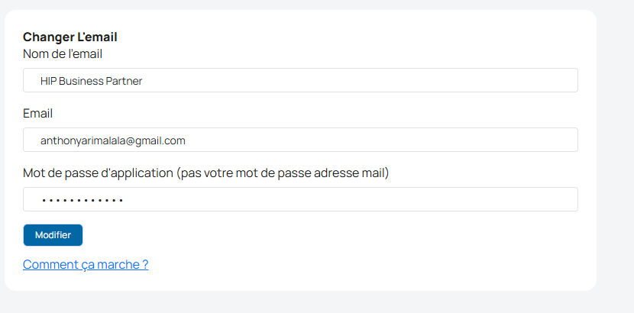

Les démarches pour obtenir un mot de passe d’application se trouve dans « Comment ça marche ».

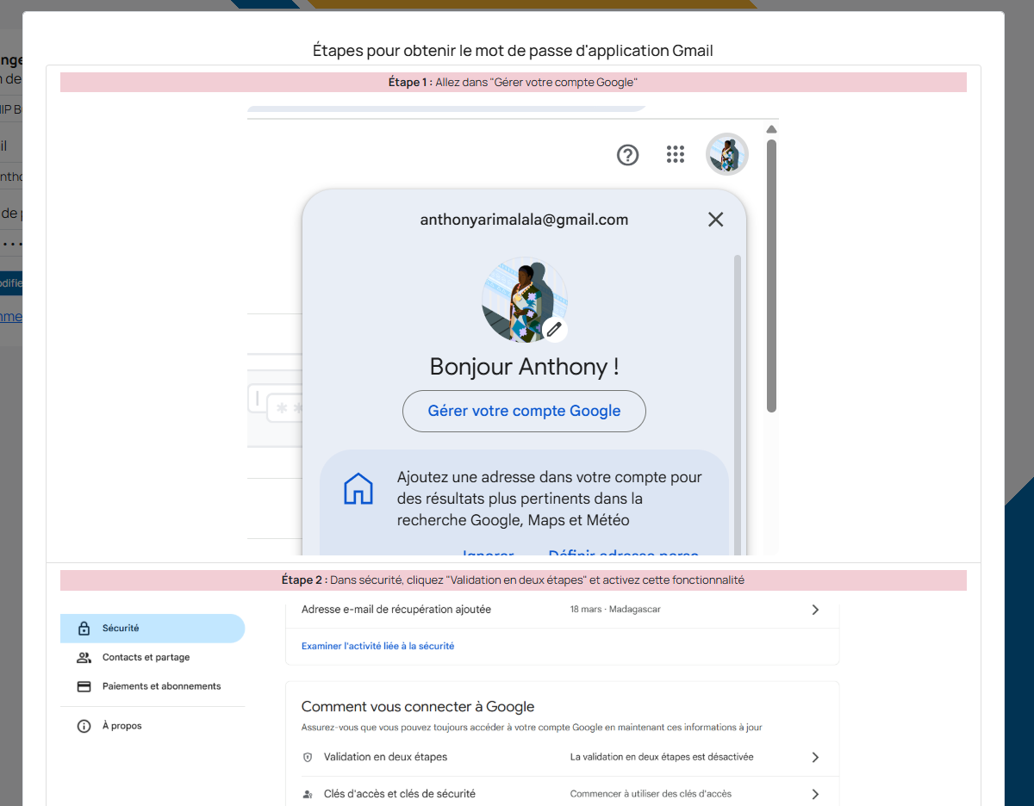

#### Envoi de mail

Dans « 2.2.3.2.4 – Modifier devis, prothèse et chèque», on peut apercevoir un lien d’envoi d’e-mail. Ce lien affiche une fenêtre de formulaire, où l’e-mail du destinataire est prérempli automatiquement si celui-ci est déjà mentionné dans son dossier.

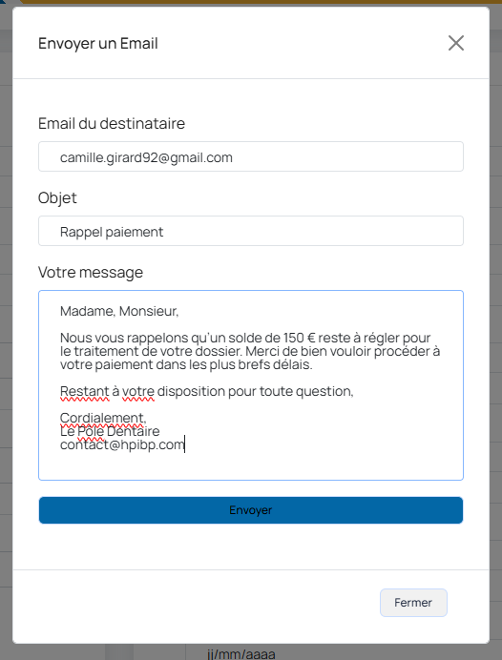

Voici l’aperçu de l’email reçu dans Gmail une fois transmis.

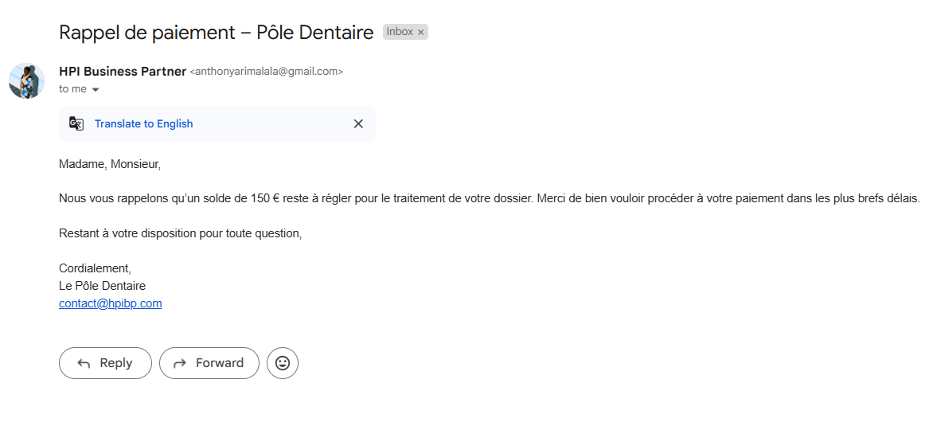

### Dashboard

Dans le but d’optimiser les performances de l’application et d’améliorer la lisibilité des données, le tableau de bord a été réparti en trois sections distinctes, chacune accessible via une page spécifique. De plus, deux champs de sélection de dates ont été intégrés, à la fois pour affiner les recherches avec davantage de précision et pour limiter le nombre de requêtes vers la base de données en cas de listes trop volumineuses, par défaut, c’est la date actuelle et le 1er du mois.

#### Dashboard principal

Ce module permet de :

* Suivre le nombre total de devis générés sur une période donnée.
* Distinguer les devis signés des devis non signés.
* Afficher l’état de chaque devis (validé, clôturé, à refaire).
* Suivre les étapes du processus de pose de prothèse (non posée, RDV planifié, posée et payée).
* Afficher les données sous forme graphique via des camemberts dynamiques, pour faciliter l’analyse rapide.

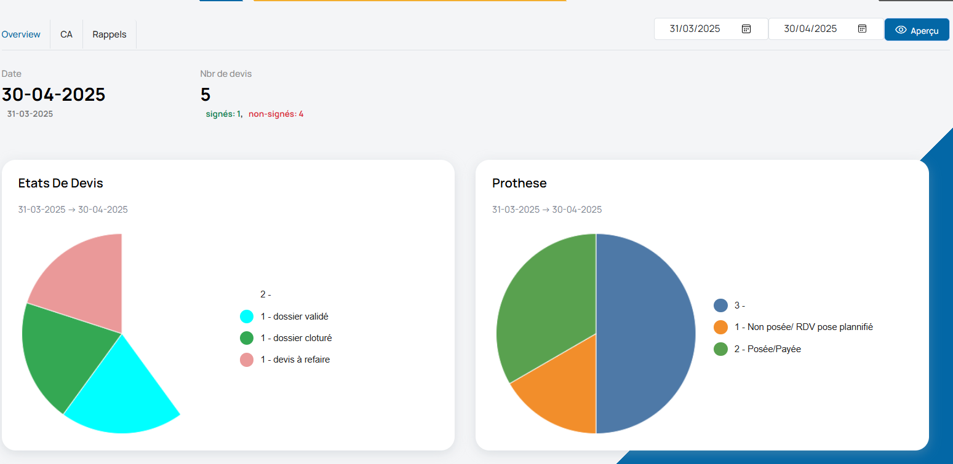

#### Statistiques des CA

Ce module permet :

* D’afficher une synthèse **financière complète** entre deux dates données (filtrées dynamiquement).
* Séparer les revenus selon leur origine : la Sécurité sociale (Sécu), la mutuelle ou le patient.
* Suivre l'état des paiements : ce qui est encore en attente, ce qui a été payé en trop, ou ce qui a déjà été reçu.
* De calculer automatiquement le **taux d’encaissement**.
* De visualiser le **chiffre d'affaires global** par praticien. Sur cette exemple le praticien est KC, s’il y’a d’autres praticiens entre les deux dates données, une colonne de praticien s’ajoute juste

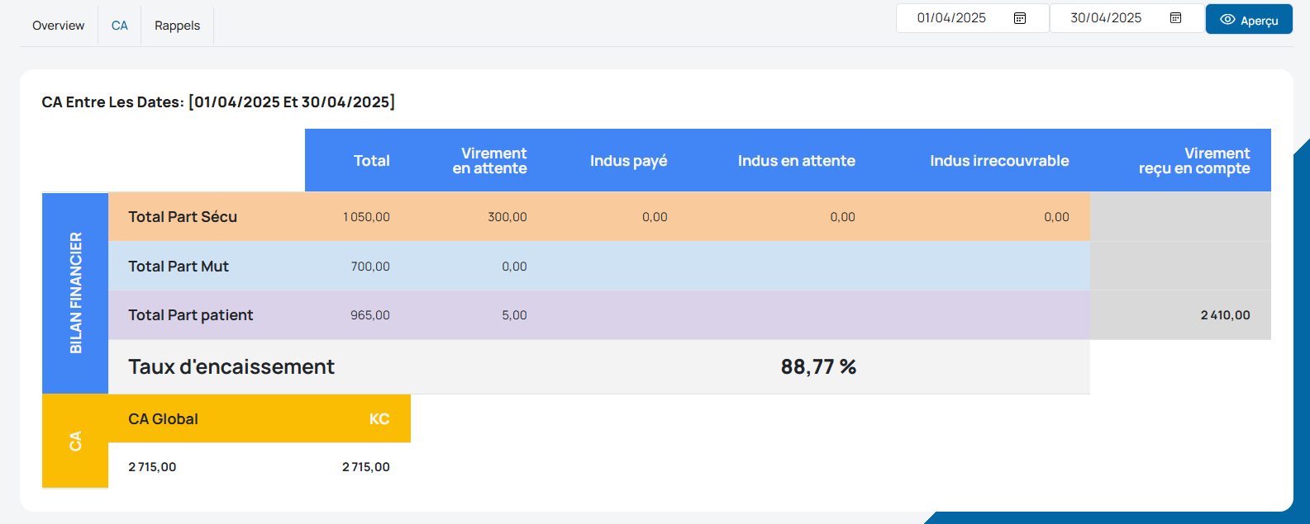

En dessous de ce tableau, un graphique circulaire montre ce qu’il reste à payer pour chaque praticien. Un bouton permet d’accéder directement à la liste des chiffres d’affaires avec le bon filtre appliqué.

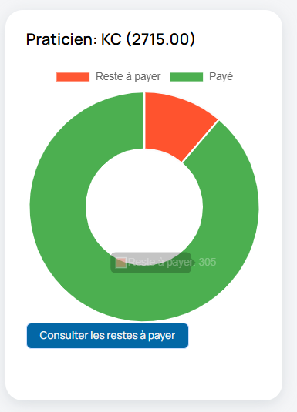

#### Rappels de date importants

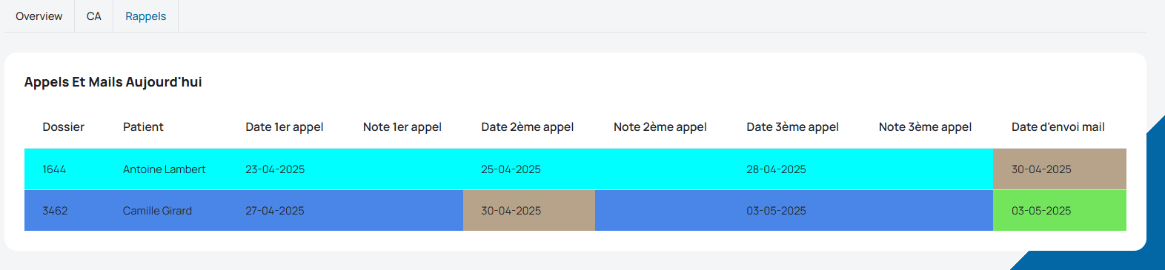

### Import/Export de données .xlsx

#### Export Devis & Prothèse & Chèque et CA

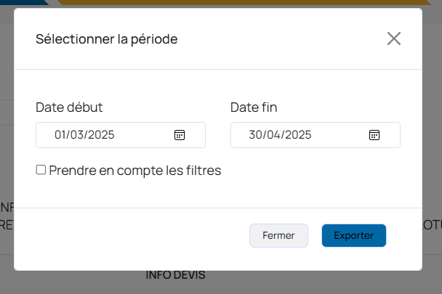

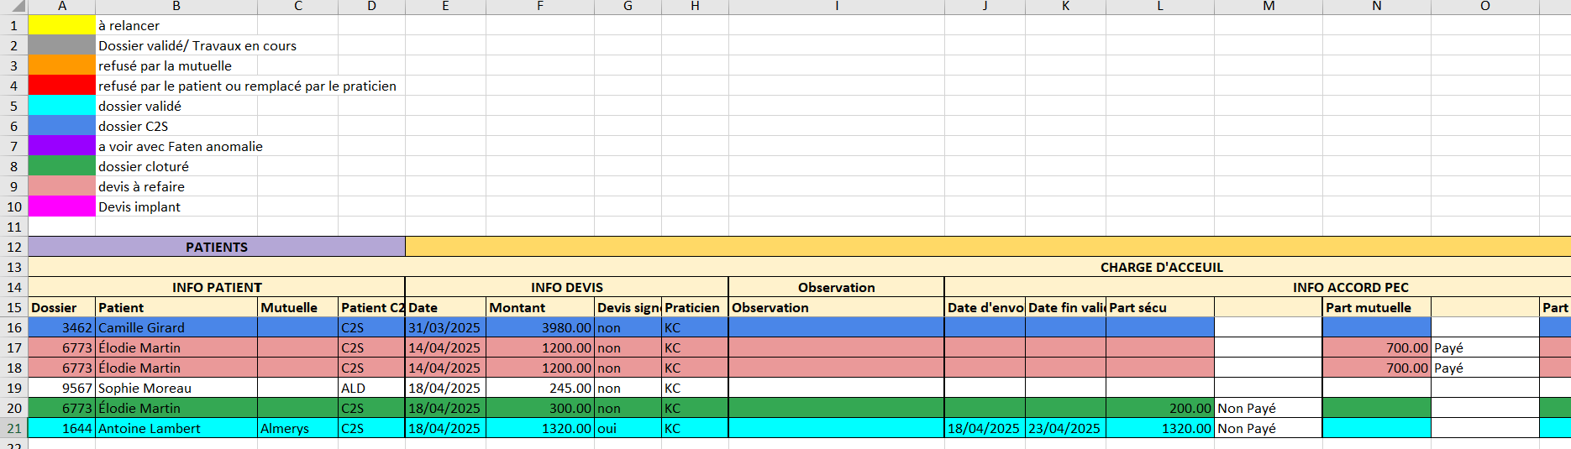

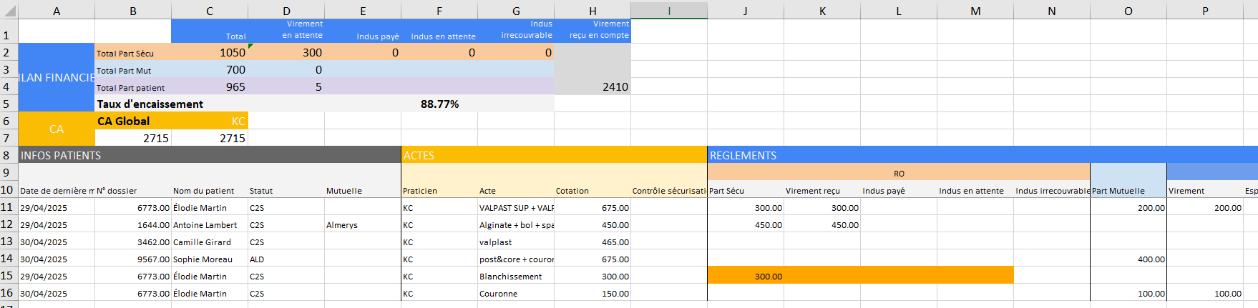

#### Import Devis & Prothèse & Chèque et CA

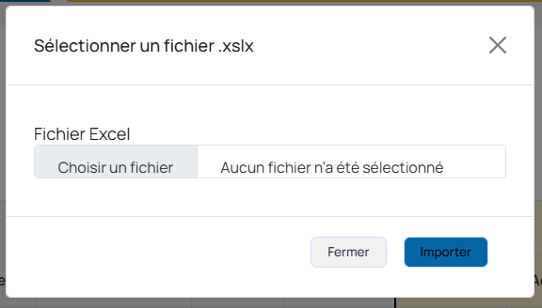

### Historiques

### Gestion des utilisateurs

* Gestion des utilisateurs
  + Description des fonctionnalités du module
  + Pourquoi a-t-on développé ce module pour l'entreprise
  + Scénario d'utilisation clé (1 ou 2)
    - Quel scénario ?
    - Dessin écran + explication
    - Importance
    - Comment ?
      * Pas forcément besoin d’un extrait du code source
      * Diagramme de séquence

## État d’Analyse et Statistiques

### État numéro 1

### État numéro 2

### Statistique numéro 1

|  |  |  |  |  |
| --- | --- | --- | --- | --- |
| Position Jan ‘14 | Position Jan ‘13 | Language | Share Jan ‘14 | Trend |
| 1 | 1 | Java | 26.2% | -0.6% |
| 2 | 2 | PhP | 13.2% | -1.6% |
| 3 | 6 | Python | 10.2% | +1.3% |
| 4 | 3 | C# | 9.6% | -0.4% |
| 5 | 4 | C++ | 8.9% | 0% |
| 6 | 5 | C | 8.1% | -0.2% |
| 7 | 7 | JavaScript | 7.6% | +0.3% |

Il ne s’agit pas de reproduire ce tableau, surtout si vous ne faites pas une comparaison entre les langages de programmation : ceci est un exemple de présentation de données statistiques.  
REMARQUEZ que **des données chiffrées doivent être datées et récentes**.

## Problèmes rencontrés et solutions

Il s’agit de **présenter ici les problèmes, les plus intéressants/importants**, soulevés durant le stage et les solutions que vous avez apporté.

**Il ne s’agit pas de raconter vos propres lacunes,** que vous avez dû résoudre pour réaliser le travail.

# Évaluation du projet et connaissances acquises

## Bilan pour l'entreprise

**A faire avec le contrôle de votre encadreur d’entreprise**

## Bilan personnel

N’insistez pas sur vos lacunes.

## Extension et évolution de l’application

# Conclusion

Doit inclure **au moins** 3 points :

* Les avantages et satisfactions exprimés par l’entreprise/institution d’accueil au vu de l’atteinte des objectifs fixés au début du stage,
* Vos impressions personnelles
* Une partie **perspective** d’extension du travail effectué.

**Insistez** alors sur les apports de votre travail par rapport à l’existant.

La conclusion doit tenir **obligatoirement** sur une page maximum.

# Bibliographie

Vous avez ici 3 exemples (livre, référence Web, thèse/mémoire) : veuillez suivre scrupuleusement les formats.

Un travail de mémoire comporte obligatoirement une recherche documentaire sur les problèmes et techniques abordés : **veillez à étoffer vos références pour montrer que vous avez fait correctement ce travail de recherche**.

DELLEY, A., FRANCIOLI, M., ZBINDEN, P., *Technologies d’accès aux réseaux*, Fribourg : Ecole d’ingénieurs et d’architectes de Fribourg, 2007. 220p.

Damien A., *Concevez votre réseau TCP/IP* [en ligne]. Disponible sur : https://openclassrooms.com/en/courses/6944606-concevez-votre-reseau-tcp-ip?archived-source=857447 (consultée le 31-05-2022)

GAUTHIER C. *Contribution à l'étude du fractionnement de l'aluminium libéré dans des solutions de sols forestiers : influence de la quantité et de la nature de la matière organique*. Thèse de doctorat d’université. Limoges : Université de Limoges, 2003.

# Annexe

S’il y en a : pour isoler des éléments techniques afin de laisser le mémoire plus lisible, surtout par des non spécialistes.

1. TIC : Technologies de l’Information et de la Communication